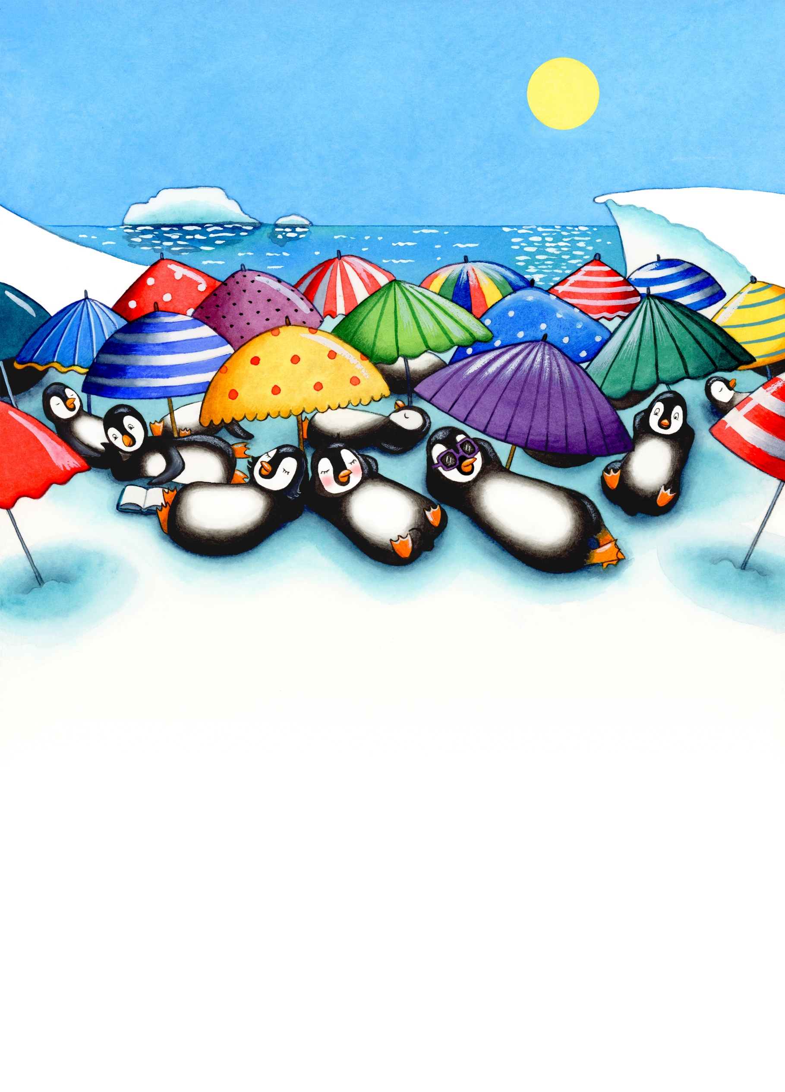

**CANTAR CON PENNY**

**Puedes inventar una canción para cantar con**

**estas palabras?**

**PINGUINO, PINGUINO, PINGUINO, HIELO**

**PINGUINO, HIELO**

**PINGUINO, HIELO**

**PINGUINO, PINGUINO, PINGUINO, HIELO**

**PINGUINO, HIELO, SOL**